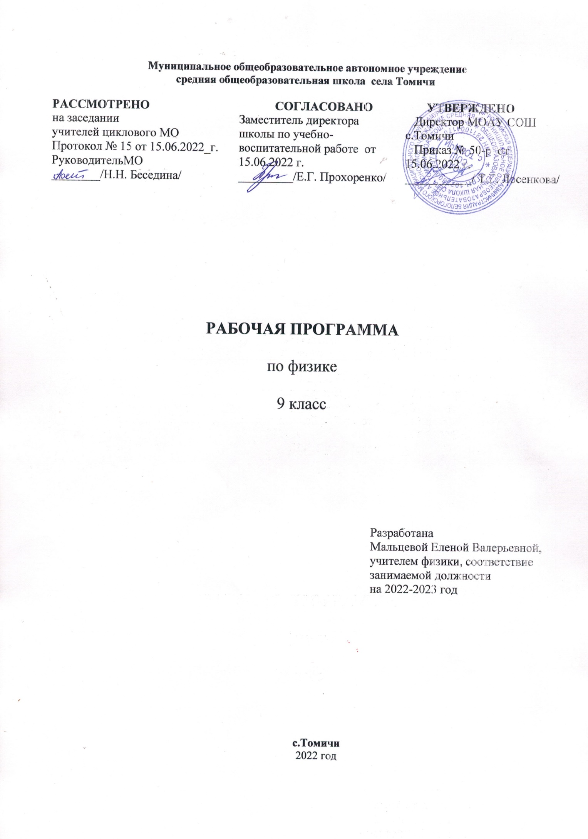Рабочая программа разработана на основе примерной программы основного общего образования по физике 7-9 классы (В.А.Орлов, О.Ф.Кабардин М., «Просвещение», 2013 г.) и авторской программы основного общего образования по физике для 7-9 классов : Е.М.Гутник, А.В.Перышкин Физика 7-9 классы. (Программы для общеобразовательных учреждений. Физика.Астрономия. 7-11 кл./сост.В.А.Коровин, В.А Орлов.-М.:Дрофа,2014.);
Рабочая программа согласно учебному плану рассчитана на 99 часов в год (3 часа в неделю).
При реализации учебной программы используется учебник : «Физика». 9 кл.: учеб. для общеобразоват. учреждений /А. В. Перышкин. – 2-е изд., стереотип. М.:Дрофа, 2019.

ПЛАНИРУЕМЫЕ РЕЗУЛЬТАТЫ ОСВОЕНИЯ УЧЕБНОГО ПРЕДМЕТА (КУРСА)

Изучение физики в 9 классе направлено на достижение обучающимися личностных, метапредметных и предметных результатов освоения учебного предмета.

ЛИЧНОСТНЫЕ РЕЗУЛЬТАТЫ
Патриотическое воспитание:
- проявление интереса к истории и современному состоянию российской физической науки;
- ценностное отношение к достижениям российских учёных физиков.
Гражданское и духовно-нравственное воспитание:
- готовность к активному участию в обсуждении общественно-значимых и этических проблем, связанных с практическим применением достижений физики;
- осознание важности морально-этических принципов в деятельности учёного.
Эстетическое воспитание:
- восприятие эстетических качеств физической науки: её гармоничного построения, строгости, точности, лаконичности.
Ценности научного познания:
- осознание ценности физической науки как мощного инструмента познания мира, основы развития технологий, важнейшей составляющей культуры;
- развитие научной любознательности, интереса к исследовательской деятельности.
Формирование культуры здоровья и эмоционального благополучия:
- осознание ценности безопасного образа жизни в современном технологическом мире, важности правил безопасного поведения на транспорте, на дорогах, с электрическим и тепловым оборудованием в домашних условиях;
- сформированность навыка рефлексии, признание своего права на ошибку и такого же права у другого человека.
Трудовое воспитание:
- активное участие в решении практических задач (в рамках семьи, школы, города, края) технологической и социальной направленности, требующих в том числе и физических знаний;
- интерес к практическому изучению профессий, связанных с физикой.
Экологическое воспитание:
- ориентация на применение физических знаний для решения задач в области окружающей среды, планирования поступков и оценки их возможных последствий для окружающей среды;
- осознание глобального характера экологических проблем и путей их решения.
Адаптация обучающегося к изменяющимся условиям социальной и природной среды:
- потребность во взаимодействии при выполнении исследований и проектов физической направленности, открытость опыту и знаниям других;
- повышение уровня своей компетентности через практическую деятельность;
- потребность в формировании новых знаний, в том числе формулировать идеи, понятия, гипотезы о физических объектах и явлениях;
- осознание дефицитов собственных знаний и компетентностей в области физики;
- планирование своего развития в приобретении новых физических знаний;
- стремление анализировать и выявлять взаимосвязи природы, общества и экономики, в том числе с использованием физических знаний;
- оценка своих действий с учётом влияния на окружающую среду, возможных глобальных последствий.

МЕТАПРЕДМЕТНЫЕ РЕЗУЛЬТАТЫ
Универсальные познавательные действия
Базовые логические действия:
- выявлять и характеризовать существенные признаки объектов (явлений);
- устанавливать существенный признак классификации, основания для обобщения и сравнения;
- выявлять закономерности и противоречия в рассматриваемых фактах, данных и наблюдениях, относящихся к физическим явлениям;
- выявлять причинно-следственные связи при изучении физических явлений и процессов; делать выводы с использованием дедуктивных и индуктивных умозаключений, выдвигать гипотезы о взаимосвязях физических величин;
- самостоятельно выбирать способ решения учебной физической задачи (сравнение нескольких вариантов решения, выбор наиболее подходящего с учётом самостоятельно выделенных критериев).
Базовые исследовательские действия:
- использовать вопросы как исследовательский инструмент познания;
- проводить по самостоятельно составленному плану опыт, несложный физический эксперимент, небольшое исследование физического явления;
- оценивать на применимость и достоверность информацию, полученную в ходе исследования или эксперимента;
- самостоятельно формулировать обобщения и выводы по результатам проведённого наблюдения, опыта, исследования;
- прогнозировать возможное дальнейшее развитие физических процессов, а также выдвигать предположения об их развитии в новых условиях и контекстах.
Работа с информацией:
- применять различные методы, инструменты и запросы при поиске и отборе информации или данных с учётом предложенной учебной физической задачи;
- анализировать, систематизировать и интерпретировать информацию различных видов и форм представления;
- самостоятельно выбирать оптимальную форму представления информации и иллюстрировать решаемые задачи несложными схемами, диаграммами, иной графикой и их комбинациями.
Универсальные коммуникативные действия
Общение:
- в ходе обсуждения учебного материала, результатов лабораторных работ и проектов задавать вопросы по существу обсуждаемой темы и высказывать идеи, нацеленные на решение задачи и поддержание благожелательности общения;
- сопоставлять свои суждения с суждениями других участников диалога, обнаруживать различие и сходство позиций; выражать свою точку зрения в устных и письменных текстах; публично представлять результаты выполненного физического опыта (эксперимента, исследования, проекта).
Совместная деятельность (сотрудничество):
- понимать и использовать преимущества командной и индивидуальной работы при решении конкретной физической проблемы;
- принимать цели совместной деятельности, организовывать действия по её достижению: распределять роли, обсуждать процессы и результаты совместной работы; обобщать мнения нескольких людей;
- выполнять свою часть работы, достигая качественного результата по своему направлению и координируя свои действия с другими членами команды;
- оценивать качество своего вклада в общий продукт по критериям, самостоятельно сформулированным участниками взаимодействия.

Универсальные регулятивные действия
Самоорганизация:
- выявлять проблемы в жизненных и учебных ситуациях, требующих для решения физических знаний;
- ориентироваться в различных подходах принятия решений (индивидуальное, принятие решения в группе, принятие решений группой);
- самостоятельно составлять алгоритм решения физической задачи или плана исследования с учётом имеющихся ресурсов и собственных возможностей, аргументировать предлагаемые варианты решений;
- делать выбор и брать ответственность за решение.
Самоконтроль (рефлексия):
- давать адекватную оценку ситуации и предлагать план её изменения;
- объяснять причины достижения (недостижения) результатов деятельности, давать оценку приобретённому опыту;
- вносить коррективы в деятельность (в том числе в ход выполнения физического исследования или проекта) на основе новых обстоятельств, изменившихся ситуаций, установленных ошибок, возникших трудностей;
- оценивать соответствие результата цели и условиям.
Эмоциональный интеллект:
- ставить себя на место другого человека в ходе спора или дискуссии на научную тему, понимать мотивы, намерения и логику другого.
Принятие себя и других:
- признавать своё право на ошибку при решении физических задач или в утверждениях на научные темы и такое же право другого.

ПРЕДМЕТНЫЕ РЕЗУЛЬТАТЫ
Предметные результаты на базовом уровне должны отражать сформированность у обучающихся умений:
- использовать понятия: система отсчёта, материальная точка, траектория, относительность механического движения, деформация (упругая, пластическая), трение, центростремительное ускорение, невесомость и перегрузки; центр тяжести; абсолютно твёрдое тело, центр тяжести твёрдого тела, равновесие; механические колебания и волны, звук, инфразвук и ультразвук; электромагнитные волны, шкала электромагнитных волн, свет, близорукость и дальнозоркость, спектры испускания и поглощения; альфа, бета и гамма-излучения, изотопы, ядерная энергетика;
- различать явления (равномерное и неравномерное прямолинейное движение, равноускоренное прямолинейное движение, свободное падение тел, равномерное движение по окружности, взаимодействие тел, реактивное движение, колебательное движение (затухающие и вынужденные колебания), резонанс, волновое движение, отражение звука, прямолинейное распространение, отражение и преломление света, полное внутреннее отражение света, разложение белого света в спектр и сложение спектральных цветов, дисперсия света, естественная радиоактивность, возникновение линейчатого спектра излучения) по описанию их характерных свойств и на основе опытов, демонстрирующих данное физическое явление;
- распознавать проявление изученных физических явлений в окружающем мире (в том числе физические явления в природе: приливы и отливы, движение планет Солнечной системы, реактивное движение живых организмов, восприятие звуков животными, землетрясение, сейсмические волны, цунами, эхо, цвета тел, оптические явления в природе, биологическое действие видимого, ультрафиолетового и рентгеновского излучений; естественный радиоактивный фон, космические лучи, радиоактивное излучение природных минералов; действие радиоактивных излучений на организм человека), при этом переводить практическую задачу в учебную, выделять существенные свойства/признаки физических явлений;
- описывать изученные свойства тел и физические явления, используя физические величины (средняя и мгновенная скорость тела при неравномерном движении, ускорение, перемещение, путь, угловая скорость, сила трения, сила упругости, сила тяжести, ускорение свободного падения, вес тела, импульс тела, импульс силы, механическая работа и мощность, потенциальная энергия тела, поднятого над поверхностью земли, потенциальная энергия сжатой пружины, кинетическая энергия, полная механическая энергия, период и частота колебаний, длина волны, громкость звука и высота тона, скорость света, показатель преломления среды); при описании правильно трактовать физический смысл используемых величин, обозначения и единицы физических величин, находить формулы, связывающие данную физическую величину с другими величинами, строить графики изученных зависимостей физических величин;
- характеризовать свойства тел, физические явления и процессы, используя закон сохранения энергии, закон всемирного тяготения, принцип суперпозиции сил, принцип относительности Галилея, законы Ньютона, закон сохранения импульса, законы отражения и преломления света, законы сохранения зарядового и массового чисел при ядерных реакциях; при этом давать словесную формулировку закона и записывать его математическое выражение;
- объяснять физические процессы и свойства тел, в том числе и в контексте ситуаций практико-ориентированного характера: выявлять причинно-следственные связи, строить объяснение из 2—3 логических шагов с опорой на 2—3 изученных свойства физических явлений, физических законов или закономерностей;
- решать расчётные задачи (опирающиеся на систему из 2— 3 уравнений), используя законы и формулы, связывающие физические величины: на основе анализа условия задачи записывать краткое условие, выявлять недостающие или избыточные данные, выбирать законы и формулы, необходимые для решения, проводить расчёты и оценивать реалистичность полученного значения физической величины;
- распознавать проблемы, которые можно решить при помощи физических методов; используя описание исследования, выделять проверяемое предположение, оценивать правильность порядка проведения исследования, делать выводы, интерпретировать результаты наблюдений и опытов;
- проводить опыты по наблюдению физических явлений или физических свойств тел (изучение второго закона Ньютона, закона сохранения энергии; зависимость периода колебаний пружинного маятника от массы груза и жёсткости пружины и независимость от амплитуды малых колебаний; прямолинейное распространение света, разложение белого света в спектр; изучение свойств изображения в плоском зеркале и свойств изображения предмета в собирающей линзе; наблюдение сплошных и линейчатых спектров излучения): самостоятельно собирать установку из избыточного набора оборудования; описывать ход опыта и его результаты, формулировать выводы;
- проводить при необходимости серию прямых измерений, определяя среднее значение измеряемой величины (фокусное расстояние собирающей линзы); обосновывать выбор способа измерения/измерительного прибора;
- проводить исследование зависимостей физических величин с использованием прямых измерений (зависимость пути от времени при равноускоренном движении без начальной скорости; периода колебаний математического маятника от длины нити; зависимости угла отражения света от угла падения и угла преломления от угла падения): планировать исследование, самостоятельно собирать установку, фиксировать результаты полученной зависимости физических величин в виде таблиц и графиков, делать выводы по результатам исследования;
- проводить косвенные измерения физических величин (средняя скорость и ускорение тела при равноускоренном движении, ускорение свободного падения, жёсткость пружины, коэффициент трения скольжения, механическая работа и мощность, частота и период колебаний математического и пружинного маятников, оптическая сила собирающей линзы, радиоактивный фон): планировать измерения; собирать экспериментальную установку и выполнять измерения, следуя предложенной инструкции; вычислять значение величины и анализировать полученные результаты с учётом заданной погрешности измерений;
- соблюдать правила техники безопасности при работе с лабораторным оборудованием;
- различать основные признаки изученных физических моделей: материальная точка, абсолютно твёрдое тело, точечный источник света, луч, тонкая линза, планетарная модель атома, нуклонная модель атомного ядра;
- характеризовать принципы действия изученных приборов и технических устройств с опорой на их описания (в том числе: спидометр, датчики положения, расстояния и ускорения, ракета, эхолот, очки, перископ, фотоаппарат, оптические световоды, спектроскоп, дозиметр, камера Вильсона), используя знания о свойствах физических явлений и необходимые физические закономерности;
- использовать схемы и схематичные рисунки изученных технических устройств, измерительных приборов и технологических процессов при решении учебно-практических задач; оптические схемы для построения изображений в плоском зеркале и собирающей линзе;
- приводить примеры/находить информацию о примерах практического использования физических знаний в повседневной жизни для обеспечения безопасности при обращении с приборами и техническими устройствами, сохранения здоровья и соблюдения норм экологического поведения в окружающей среде;
- осуществлять поиск информации физического содержания в сети Интернет, самостоятельно формулируя поисковый запрос, находить пути определения достоверности полученной информации на основе имеющихся знаний и дополнительных источников;
- использовать при выполнении учебных заданий научно-популярную литературу физического содержания, справочные материалы, ресурсы сети Интернет; владеть приёмами конспектирования текста, преобразования информации из одной знаковой системы в другую;
- создавать собственные письменные и устные сообщения на основе информации из нескольких источников физического содержания, публично представлять результаты проектной или исследовательской деятельности; при этом грамотно использовать изученный понятийный аппарат изучаемого раздела физики и сопровождать выступление презентацией с учётом особенностей аудитории сверстников.

СОДЕРЖАНИЕ УЧЕБНОГО ПРЕДМЕТА (КУРСА)

Раздел 1. Законы взаимодействия и движения тел (36 ч). Материальная точка. Система отсчета. Перемещение. Скорость прямолинейного равномерного движения. Прямолинейное равноускоренное движение. Мгновенная скорость. Ускорение, перемещение. Графики зависимости кинематических величин от времени при равномерном и равноускоренном движении. Относительность механического движения. Геоцентрическая и гелиоцентрическая системы мира. Инерциальная система отсчета. Первый, второй и третий законы Ньютона. Свободное падение. Невесомость. Закон всемирного тяготения. Искусственные спутники Земли.
Раздел 2. Механические колебания и волны. Звук. (18 ч). Колебательное движение. Колебания груза на пружине. Свободные колебания. Колебательная система. Маятник. Амплитуда, период, частота колебаний. (Гармонические колебания). Превращение энергии при колебательном движении. Затухающие колебания. Вынужденные колебания. Резонанс. Распространение колебаний в упругих средах. Продольные и поперечные волны. Длина волны. Связь длины волны со скоростью ее распространения и периодом (частотой). Звуковые волны. Скорость звука. Высота, тембр и громкость звука. Эхо. Звуковой резонанс. Импульс. Закон сохранения импульса. Реактивное движение .
Раздел 3. Электромагнитное поле (27 ч). Однородное и неоднородное магнитное поле. Направление тока и направление линий его магнитного поля. Правило буравчика. Обнаружение магнитного поля. Правило левой руки. Индукция магнитного поля. Магнитный поток. Опыты Фарадея. Электромагнитная индукция. Направление индукционного тока. Правило Ленца. Явление самоиндукции. Переменный ток. Генератор переменного тока. Преобразования энергии в электрогенераторах. Трансформатор. Передача электрической энергии на расстояние. Электромагнитное поле. Электромагнитные волны. Скорость распространения электромагнитных волн. Влияние электромагнитных излучений на живые организмы. Конденсатор. Колебательный контур. Получение электромагнитных колебаний. Принципы радиосвязи и телевидения. Электромагнитная природа света. Преломление света. Показатель преломления. Дисперсия света. Типы оптических спектров. Поглощение и испускание света атомами. Происхождение линейчатых спектров.
Раздел 4. Строение атома и атомного ядра (18 ч.) Радиоактивность как свидетельство сложного строения атомов. Альфа-, бета-, гамма - излучения. Опыты Резерфорда. Ядерная модель атома. Радиоактивные превращения атомных ядер. Сохранение зарядового и массового чисел при ядерных реакциях. Методы наблюдения и регистрации частиц в ядерной физике. Протонно-нейтронная модель ядра. Физический смысл зарядового и массового чисел. Изотопы. Правила смещения. Энергия связи частиц в ядре. Деление ядер урана. Цепная реакция. Ядерная энергетика. Экологические проблемы работы атомных электростанций. Дозиметрия. Период полураспада. Закон радиоактивного распада. Влияние радиоактивных излучений на живые организмы. Термоядерная реакция. Источники энергии Солнца и звезд.

ТЕМАТИЧЕСКОЕ ПЛАНИРОВАНИЕ С УЧЕТОМ РАБОЧЕЙ ПРОГРАММЫ ВОСПИТАНИЯ
№  п/п | Тема | Количество часов
1 | Раздел 1. Законы взаимодействия и движения тел | 36
2 | Раздел 2. Механические колебания и волны. Звук. | 18
3 | Раздел 3. Электромагнитное поле | 27
4 | Раздел 4. Строение атома и атомного ядра | 18
Итого |  | 99

